6.2. RADYOAKTİF BOZUNMANIN KUANTUM TEORİSİ:

Zamandan bağımsız potansiyeller için çözdüğümüz Schrödinger denklemini kuantum öz-durumlarının ortak özelliği, hepsinin kararlı kuantum öz-durumları olmasıdır. Kararlı bir durumda olan kuantum sistemi bütün zamanlar için aynı kuantum durumunda kalacaktır. Yani, diğer kuantum durumlarına geçiş yapmayacaktır, diğer bir ifade ile bozunmayacaktir. İstenildiği taktirde, kuantum sisteminin bir veya daha fazla durumlarda bulunabilecek şekilde farklı kuantum durumlarının karışımı olarak hazırlayabiliriz.

$$ψ=C_{1}ψ_{1}+C_{2}ψ_{2}$$

${\left|C_{1}\right|}^{2}$ bize ölçüm yaptığımızda sistemi $ψ_{1}$ kuantum öz-durumunda, ${\left|C_{2}\right|}^{2}$ de $ψ_{2}$ kuantum öz-durumunda bulma olasılığını verir.

Zamandan bağımsız potansiyelleri için ${\left|C_{1}\right|}^{2}$ ve ${\left|C_{2}\right|}^{2}$ zamandan bağımsızdır, ve kuantum durumunda bulunma olasılığının zamanla değiştiği bozunan durumlar için gözlenen bulunma olasılığına karşılık gelmezler.

Nükleer yapının açıklanmasının zorlaştıran ve belirli bir dalga fonksiyonuyla tanımlanan saf kuantum öz-durum kavramını terk etmeliyiz. Bunun yerine şöyle bir yaklaşım kabullenmeliyiz;

Potansiyel terimini $V+V'$ şeklinde olduğunu, $V$’nin kararlı durumları belirleyen nükleer potansiyel olduğunu ve $V^{'}-$nün de bu nükleer kuantum durumları arasında geçişleri sağlayan zayıf ek bir potansiyel olduğunu kabullenmeliyiz.

$V'$-yi i̇hmal ederek $V$ için Schrödinger denklemini kullanarak kararlı nükleer dalga fonksiyonlarını elde ederiz. Sonra $V^{'}-$nün etkisi altında bu “kararlı kuantum durumları” arasındaki geçişleri hesaplarız. Bozunum (geçiş) olasılığı, $λ-$bozunum sabitidir ve Fermi’nin Altın kuralıyla belirlenir.

$$λ=\frac{2π}{ℏ}{\left|V_{fi}^{'}\right|}^{2}ρ(E_{f})$$

$$V_{fi}^{'}=\int{ψ_{f}^{*}}V^{'}ψ_{i}dv$$

Sistemi tanımlayan ilk ve son dalga fonksiyonlarını belirleyerek $λ-$geçiş olasılığını hesaplarız. Geçiş olasılığı son kuantum durumlarının sayısıyla doğru orantılıdır. Sistemin bozunabileceği son kuantum durumlarının sayısı $dn_{f}=ρ\left(E_{f}\right)dE_{f}$ ile verilir. Burada $ρ(E_{s})$ birim enerji aralığı başına düşen kuantum durumlarının sayısıdır.

$ρ\left(E_{s}\right)dE_{s}$ ifadesinde enerjisi $E_{s}$ ile $E_{s}+dE_{s}$ arasında olan kuantum durumlarının sayısı.

Son kuantum durumlarının enerji aralığı başına düşen sayısı büyükse bozunma olasılığı da büyük olacaktır. Son nükleer kuantum durumu ve yayınlanan radyasyon olmak üzere, son kuntum durumunda iki temel katkı vardır.

$$ψ_{s}\left(\begin{matrix}bozunum sonrası \\ dalga fonksiyonu\end{matrix}\right)=ψ_{ç}\left(\begin{matrix}çekirdeğin son \\ son durumunu ifade \\ eden dalga fonk.\end{matrix}\right)ψ_{R}\left(\begin{matrix}yayımlanan \\ radyasyonu tanımlayan \\ dalga fonk.\end{matrix}\right)$$

$$P\left(E_{s}\right)=P_{ç}\left(E_{s}\right)P_{R}\left(E_{i}-E_{R}\right)$$

Zamandan bağımsız bir $V-$potansiyeli için zamana bağlı, kararlı bir durumu tanımlayan dalga fonksiyonu,

$$ψ_{a}\left(\vec{r},t\right)=ψ_{a}\left(\vec{r}\right)e^{-iE_{a}t/ℏ}$$

ile verilir. Sistemi $a-$durumunda bulma olasılığı, ${\left|ψ_{a}\left(\vec{r},t\right)\right|}^{2}={\left|ψ_{a}\left(\vec{r}\right)\right|}^{2}$ zamandan bağımsızdır. Radyoaktif bozunum kanunu ile uyumlu olması için sistemin $a-$durumunda bulunma olasılığının $e^{-t/τ_{a}}$ ile değişmesini bekleriz.

$${\left|ψ_{a}\left(t\right)\right|}^{2}={\left|ψ_{a}\left(t=0\right)\right|}^{2}e^{-t/τ_{a}}$$

$τ_{a}=\frac{1}{λ_{a}}$; bozunum sabiti $λ_{a}$ olan durumun ortalama ömrü

Bozunan bir kuantum durumunu tanımlayan dalga fonksiyonu,

$$ψ_{a}\left(\vec{r},t\right)=ψ_{a}\left(\vec{r}\right)e^{-iE_{a}t/ℏ}e^{-t/2τ_{a}}$$

olmalıdır. $ψ_{a}\left(\vec{r},t\right)$ dalga fonksiyonunda $e^{-t/2τ_{a}}$ üstel teriminin olmasının bedeli artık bizim kuantum durumunun enerji seviyesini tam olarak belirleme kabiliyetimizi kaybetmemizdir. Çünkü artık kararlı bir kuantum durumuna sahip değiliz.

$\left(∆E\right)\left(∆t\right)≥ℏ/2$ ifadesini hatırlayın.

$∆t→∞$ ise $∆E=0$’ dır. Kararlı durum $∆t\sim τ$ ise $∆E\sim ℏ/τ$ ‘dur. Yani artık sistemin enerjisini $∆E$ belirsizliği ile ölçebiliriz.

Sistemi${ E}_{a}-$nın yakınında $E$ ile $E+dE$ aralığında gözleme olasılığı,

$$P\left(E\right)dE=\frac{1}{{\left(E-E_{a}\right)}^{2}+Γ_{a}^{2}/4}dE$$

ile verilir. $Γ_{a}=ℏ/τ_{a}$ kuantum durumunun enerji genişliği

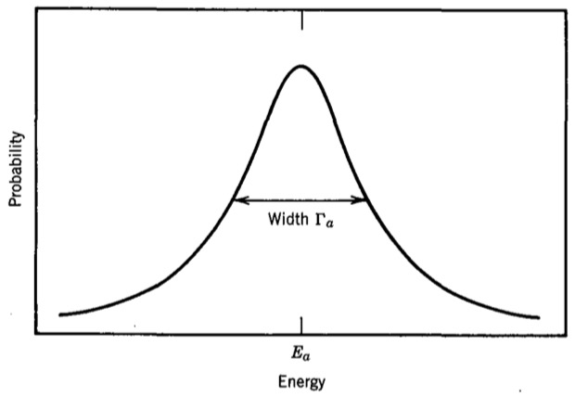
$P (E)$ grafiği bize, eğer sistemin enerjisini ölçersek artık her seferinde $E_{a}-$değerini değil, $E_{a}-$nın etrafında bir dağılım bulacağımızı ifade eder. Bununla birlikte bir çok ölçümün ortalaması $E_{a}$ verir.

$Γ_{a}-$genişliği durumun enerjisini belirlemedeki başarısızlığımızın bir ölçüsüdür. Bu belirsizlik ölçüm aletlerinden değil tabiatın kendisinden kaynaklanmaktadır.

Nükleer kuantum durumları kesin enerji değerlerine sahip olmazsa, ayrı seviyeler arasında geçişleri düşünebilir miyiz? Düşük enerjili nükleer kuantum durumlarının genişliği kuantum durumları arasındaki enerji aralığına nazaran çok küçük olduğu için mümkündür.

Nükleer kuantum durumları ömürleri ${10}^{-12}$ sn’den daha büyüktür. Bu ise $Γ<{10}^{-10} MeV$ enerji genişliğine karşılık gelir. Düşük enerjili nükleer kuantum durumları arasındaki enerji aralığı ${10}^{-3} MeV$ ‘den büyüktür.

Nükleer bozunmalar genellikle düşük enerjili nükleer kuantum durumlarına olduğu için bozunma sonrası nükleer kuantum durumlarının sayısı birdir. Dolayısıyla $ρ\left(E_{s}\right)$ ifadesine nükleer kuantum durumundan katkı gelmez.

Bu nedenle $ρ\left(E_{s}\right)$ tek katkı yayımlanan radyasyondan gelmektedir. Eğer $E_{s}-$enerjili nükleer kuantum durumunun oluşma olasılığını gözlüyorsak, $E_{i}-E_{s}$ enerjili bütün radyasyonları (yönü ve spini dahil) dikkate almalıyız.

Bozunum sabiti $λ-$nın hem küçük hem de zamandan bağımsız olduğu farz edilmişti. $V^{'}-$potansiyeli $V-$ye nazaran küçük ise $V^{'}-$nün, $V-$nin kuantum durumları üzerindeki etkisi de küçüktür.

$$ψ_{a}→ψ_{a}+\frac{V_{ba}^{'}}{E_{b}-E_{a}}ψ_{b}$$

$a-$kuantum durumunda bulunmakta olan sistemin $b-$kuantum durumunda bulunma olasılığı $V_{ba}^{'}$ ile orantılıdır.

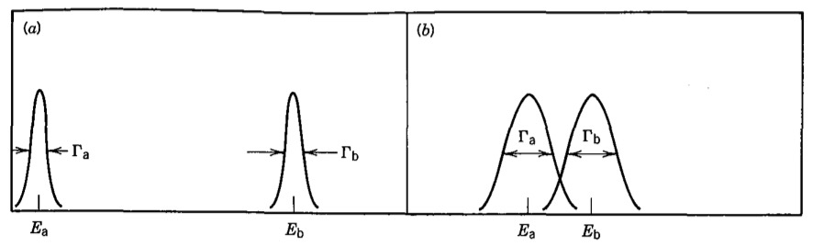

Fermi’nin Altın Kuralının uygulanabilmesi için $V_{ba}^{'}-$nın küçük yani $λ-$bozunum sabitinin küçük olması gerekir. Aksi taktirde mevcut radyasyon geçişi tersine çevirecek $a→b$ geçişleri olurken, rezonans yutulması olayı ile $b→a$ geçişleri başlayacaktır. Bu durumda sistem $a-$ ile $b-$ arasında salınım yapacaktır.

